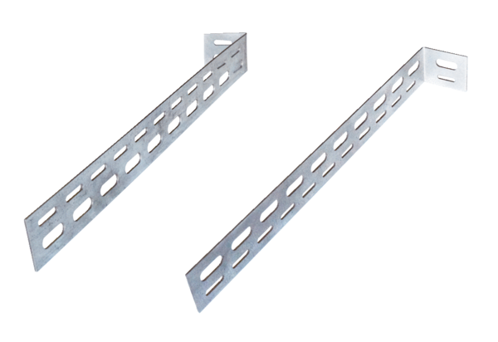Uchwyt montażowy ER-UPMOpakowanie jednostkowe: 1 sztukaAsortyment: B
Numer artykułu: 0093.0277Producent: MAICO

